桃園縣龜山鄉文欣國小99學年度「品德教育融入閱讀教學活動設計」（十一月分）
班 別 | 一年級 | 品德核心價值 | 關懷
單元名稱 | 威威找記憶
教學者 | 一年級教學群 | 設計者 | 黃佩茹老師
參考資料 | 威威找記憶繪本
教學日期 | 99年11月 | 教學時間 | 共2節
內容簡介 | 一個老太太面對我們坐在籐椅上。她穿著五彩繽紛的洋裝，顯得明亮親切。椅背後的心男孩溜著滑板，一副自由來去的自在模樣。他看著老太太腳邊的雞，雞也在看他。老太太在看什麼?她和小男孩有什麼關連？封面的畫面在說話，開始營造屬於這本書的感覺，卻也使人更好奇。  原來，這個小男孩威威是老太太南西的好朋友，他幫助她找回失去的記憶。這個故事裡最明顯的兩個主題是 「小孩與老人」及 「記憶是什麼」。
能力指標 | 本國語文  【B-1-1-3-3】能養成仔細聆聽的習慣。  【C-1-4-9-3】能依主題表達意見。  【C-1-1-6-7】能學會使用禮貌語言，適當應對。  【E-1-3-5-2】在閱讀過程中，能領會作者的想法，進而體會尊重別人的重要。  【E-1-4-1-1】能喜愛閱讀課外注音讀物，進而主動擴展閱讀視野。
教學目標 | 一、能瞭解繪本中欲傳達的意念。  二、能察覺長輩的年紀變化，體會他們生理改變並關懷他們的需要。  三、能關心他人，是一種體貼的表現。
學生背景  分析 | 現在家庭成員人數少，一年級孩子和同伴相處機會相對變少，以自己為中心，也不懂得關心別人，藉繪本教學培養孩子關懷他人的心。
教材、教具和媒體 | 繪本、學習單、單槍
教學活動 | 一、準備活動  1. 教師準備  （1）老師事先準備圖書「威威找記憶」及學習單。  2. 引起動機  （1）請孩子說說家中長輩和自己不同的地方。  （2）這些不同，在孩子心中的感覺是什麼。  二、發展活動  1. 老師口述繪本故事「威威找記憶」，學生一邊閱讀。  2. 老師以PIRLS閱讀策略進行課堂討論與分享：  （1）為什麼南西奶奶的記憶不見了？（第一個閱讀理解歷程）  （2）威威用了什麼東西幫南西奶奶找記憶？（第一個閱讀歷程）  （3）你覺得記憶是可以找回來的嗎？（第二個閱讀歷程）  （4）如果你是南西奶奶，當你的記憶不見了心情怎麼樣？（第三個閱讀歷程）  （5）你有沒有和威威一樣關心別人的經驗？跟大家分享。（第三個閱讀歷程）  （6）分享一個爸媽關心你的事情。（第三個閱讀歷程）  （7）反過來，你如何對家人表達你的關心。（第三個閱讀歷程）  三、綜合活動  1. 老師根據學生的討論做彙整、摘要。  2. 完成學習單。
評量活動 | 一、參與討論，尊重組員不同的看法。  二、是否認真聆聽別人發表。  三、完成學習單，並在生活中實行。

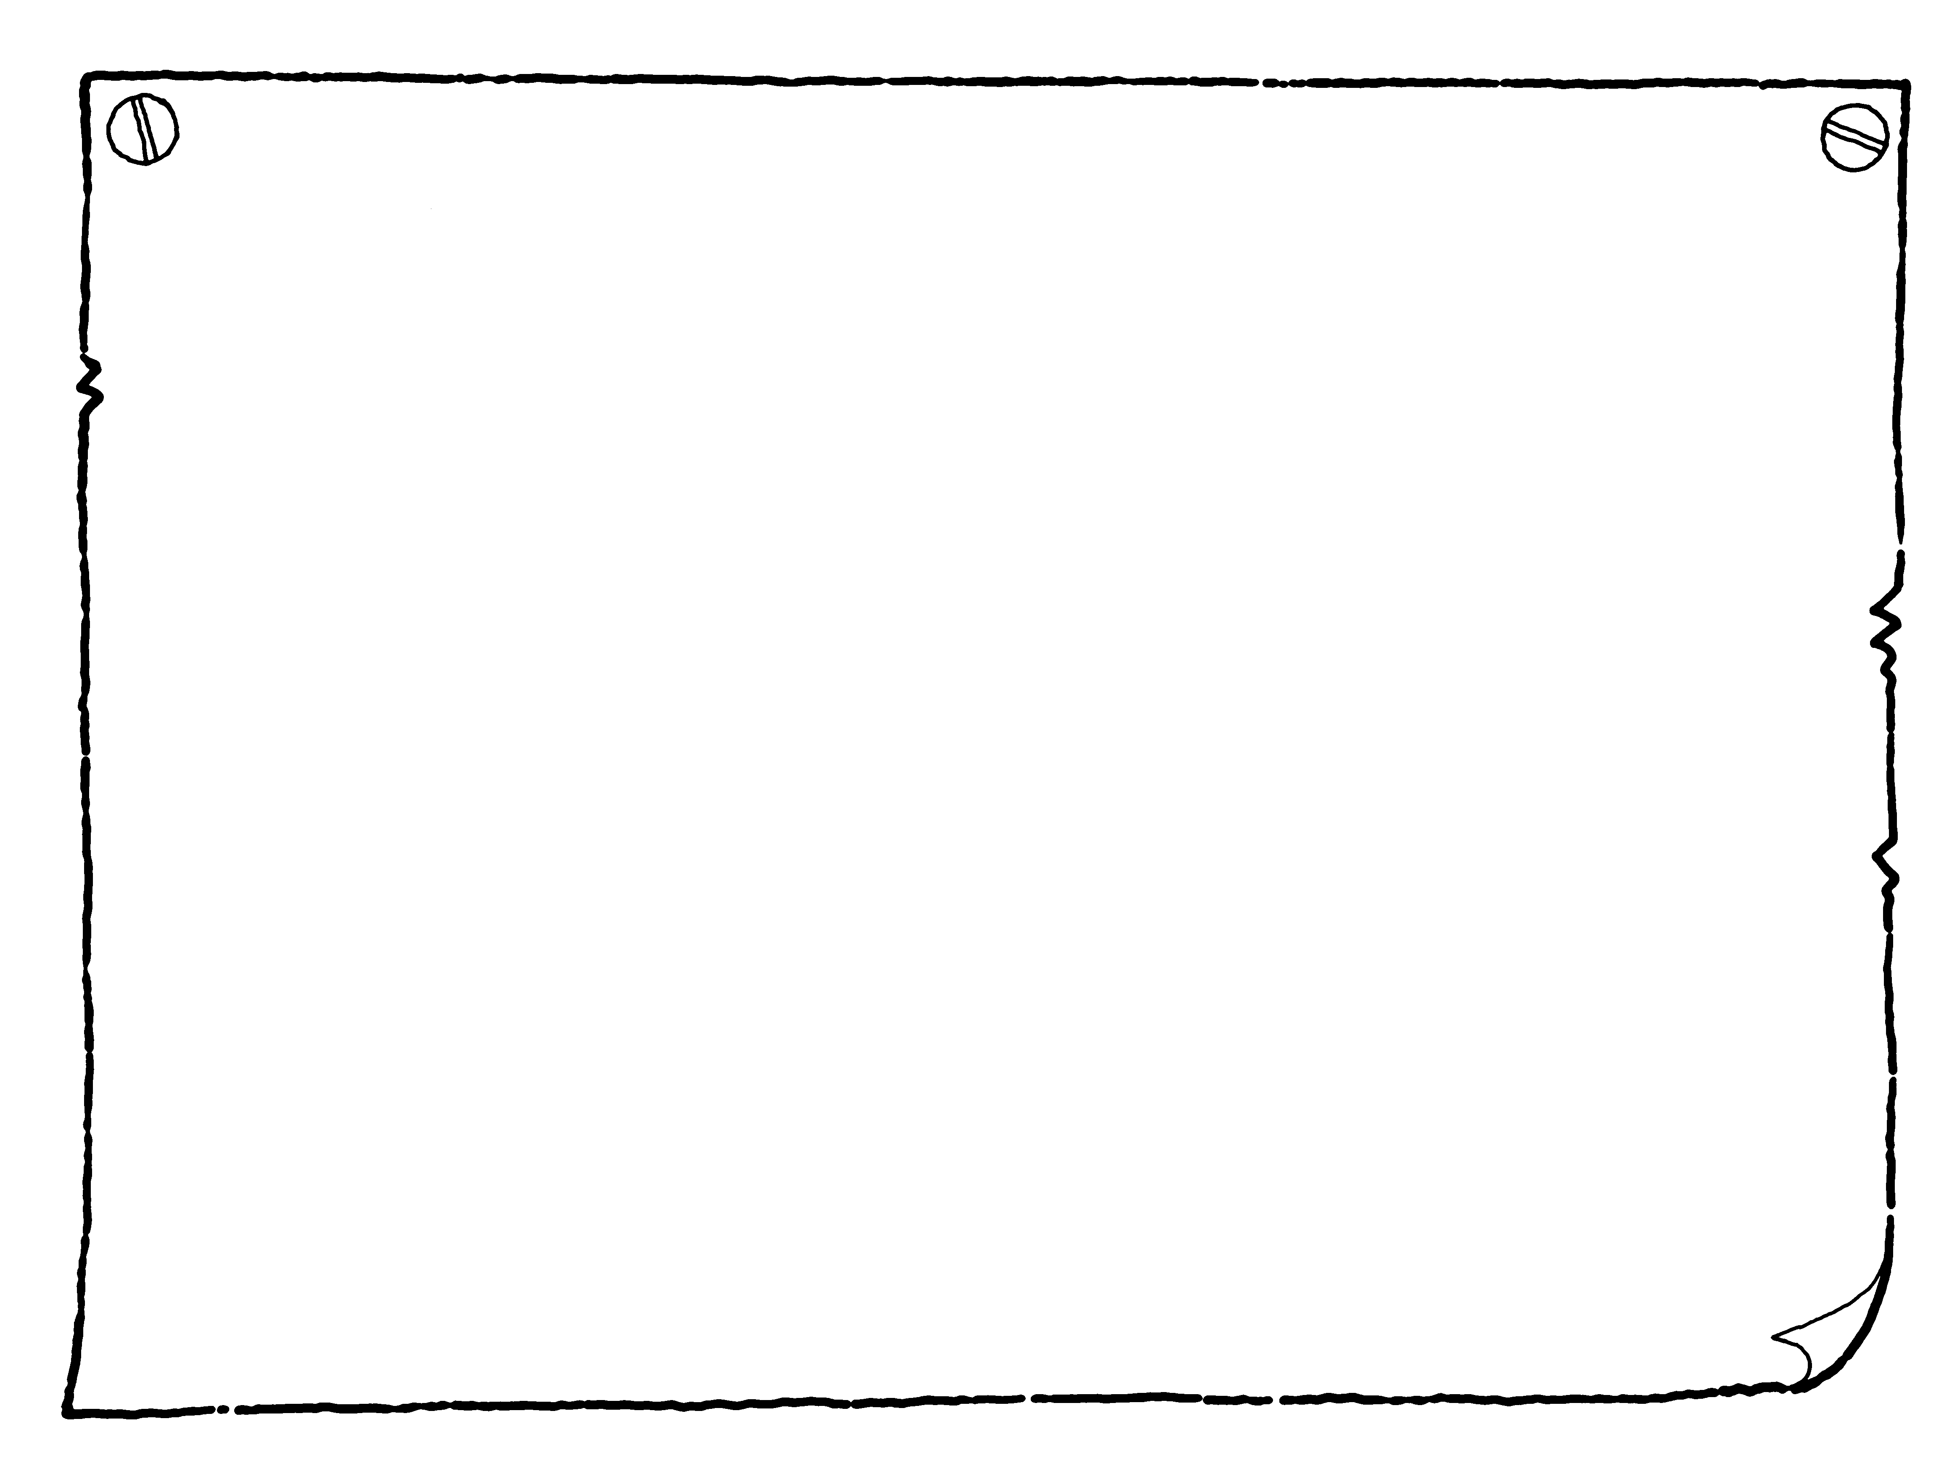
威威找記憶
梅‧法克斯/文
茱莉‧維瓦斯/圖
出版社：三之三

閱讀學習單
文欣國小 年 班 號 姓名：
威威用哪些東西幫南西奶奶找記憶？
人物 | 記憶是… | 威威找到的是…
秦奶奶 | 使你覺得溫暖的 | 蛋
顧爺爺 | 很久以前的 | 貝殼
裘爺爺 | 會讓你哭的 | 徽章
穆奶奶 | 會逗你笑的 | 懸絲偶
莒爺爺 | 像金子一樣珍貴 | 足球
你可以做出那些關懷爺爺奶奶（或爸爸媽媽）的行動，把它畫下來吧！
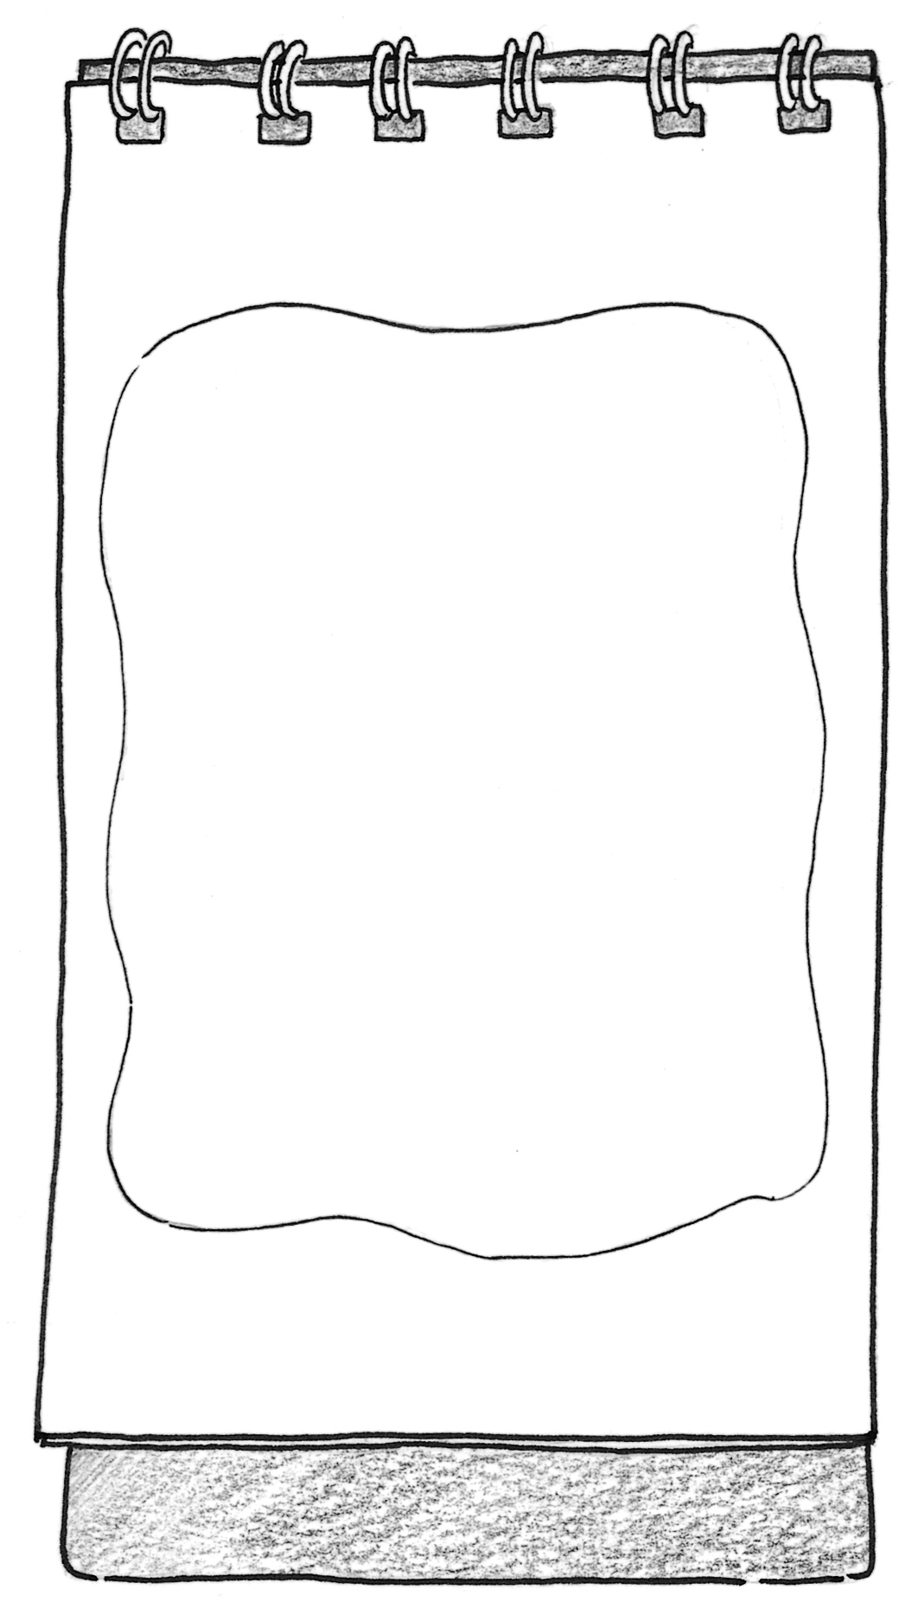
我的作法是：

